Of.001.CIPA/IQSC/USP-
São Carlos, 20 de Setembro de 2021.

Exmo. Sr.

Prof. Dr. Emanuel Carrilho
Diretor do IQSC

Ref.: Compra de máscaras reutilizáveis para servidores CLT

Senhor Diretor,

Como Presidente da CIPA/IQSC (Gestão 2021/2022) e representando a referida comissão, venho por meio deste sugerir que a Direção do IQSC, se possível, autorize a compra de máscaras de proteção, reutilizáveis, contra o Coronavírus (COVID-19), a todos os funcionários CLT deste Instituto, onerando recurso do grupo de Segurança, classificado como EPI.
Justifico a sugestão tendo em vista o retorno presencial dos funcionários já com as duas doses ou dose única da vacina, levando em conta que o uso de máscara nas dependências do Instituto/Universidade é obrigatório mesmo com a imunização completa, juntado ao não conhecimento de quando tal uso deixará de ser obrigatório e seguro para a saúde dos trabalhadores.
Saliento ainda que a presente sugestão foi debatida em reunião da CIPA no dia 13/09/2021 entre os membros, e que em consenso foi deliberado o número de seis 6 (seis) máscaras por funcionário CLT, haja vista a troca ao longo de uma jornada diária de trabalho e a logística de lavagem e higienização das mesmas.
Agradeço desde já a atenção, e coloco-me a disposição para maiores esclarecimentos.

Atenciosamente,
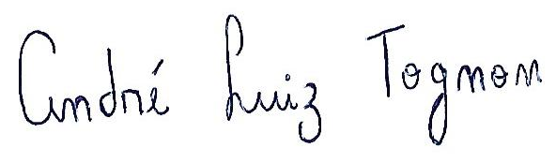

André Luiz Tognon
Presidente da CIPA - Gestão 2021-2022

